구조독 칼럼

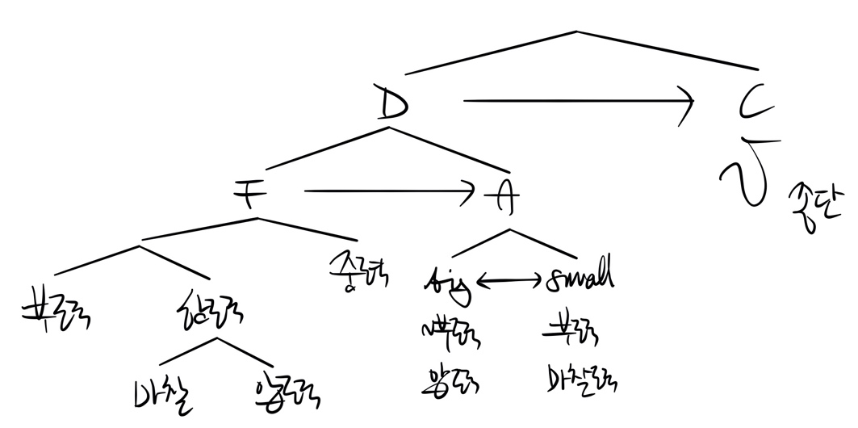
구조도 1 16.11.B 자유낙하 지문 구조도

기본적으로 이원준 선생님의 구조도를 따릅니다. 참고하세요!

- 구조도를 그리는 이유
정보는 나열되어 있는 것이 아니다. 배열되어 있는 것이다. 글의 핵심 소재 몇 가지와 흐름을 안다면 그 이후의 지엽들은 양에 관계 없이 필연적이다. 문장에도 구조가 있고 문단에도 구조가 있으며 지문 전체적으로도 구조가 있다. 이들은 같은 듯 다른 성격의 구조를 가진다. 독해를 하며 모든 정보를 기억하는 것은 불가능하다. 하지만 그 이미지를 기억하고 문장, 문단, 지문의 구조 파악을 통해 글의 흐름을 알고 있다면, 이를 찾아가는 것은 그리 문제되지 않는다. 정보의 배열을 파악함은 거시적인 정보를 다룰 때, 즉 문단과 지문을 다룰 때의 목표이다.

문장의 구조를 파악함은 약간 그 목적이 다르다. 문장은 흐름을 알기 위해서 보다는 이해도를 높이기 위함이다. 문장의 구조를 파악하면 문장이 정리가 된다. 전제와 결론, 원인과 결과, 개체/부분 관계, 이항대립, 메커니즘 등.. 단어와 구들의 역할이 구분되고 이는 이해의 대상을 구체화시킴과 같다. 아래 문장을 한번 보자.

공공 부문의 수익률이 민간 부문만큼 높다면,
민간 투자가 가능한 부분에 굳이 정부가 투자할 필요가 있는가 하는 문제가 제기될 수 있다.
(18.11.사회적 할인율)

~하면, --이다의 구조이다. 전제와 결론 구조가 대놓고 나와있지만 문장이 길어 한 번에 정보를 파악하기 힘들다. 잠깐 팁을 주자면 독해를 할 땐 본인의 이해도를 계속 점검하는 것이 좋다. 읽은 문장을 본인이 정말 이해했는가 국어 공부를 처음 하는 학생은 이 과정부터 거쳐야 한다. 애초에 지문을 이해했다는 경험이 부족하여 본인이 천천히 다시 읽어야 하는지도 모르는 경우가 많다. 각설하고 다시 돌아오면, 위의 문장의 경우 대다수의 학생들은 한 번에 이해하는 것이 힘들고 사실 필자도 한 번에 정보를 받아들이진 못한다. 이때 필자는 한 번 더 문장을 읽어본다.

먼저 구조를 파악해 본다.

전제 : 공공 부문의 수익률이 민간 부문만큼 높다.
결론 : 민간 투자 가능한 부분에 굳이 정부가 투자할 필요가 없다.

정보가 훨씬 정리된 상태로 인지된다. 하지만 여기서 이해를 끝내는 사람은 중수이다. 우리는 여기서 질문을 하나 해야 한다.

왜 전제가 결론을 이끌어 내는가?

이 질문을 하느냐의 여부가 이해의 깊이를 완전히 바꿔준다.

이를 가시화 시키면 아래와 같이 된다.
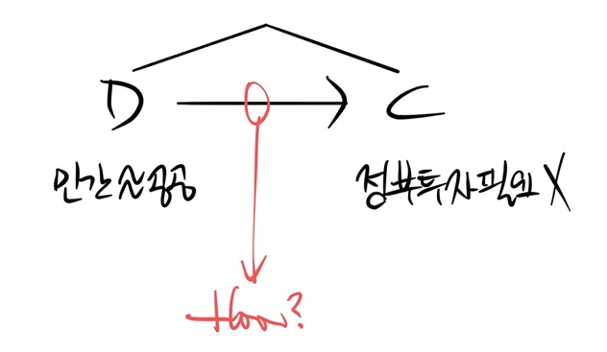
이제 다 분석한 것 같다. 그렇지 않은가? 사실 아니다. 결론 부분에 논증 구조가 하나 더 숨어 있다.

전제 : 민간이 투자 가능하다.
결론 : 정부가 투자할 필요 없다.

여기서 또 무얼 생각해야 하는가?

왜 전제가 결론을 이끌어 내는가?

다시 원래 문장을 가시화 시키면 아래와 같다.
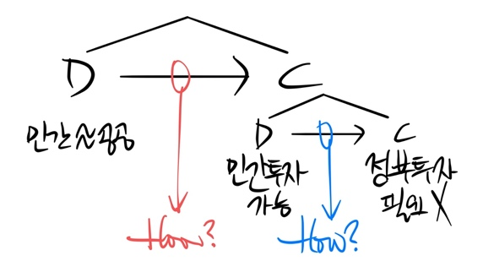

지금은 지문 해설 시간이 아니니까 여기서 마무리 하겠다.

모든 논증, 인과 구조를 이렇게 분석할 필요는 없다. 글을 많이 읽다 보면 중요한 문장들이 보일 것이다. 이러한 문장들에 한해서 이렇게 분석을 해주면 좋다. 다시 말하자면, 이렇게 그림으로 정리해 주는 것은 지문을 읽으며 이런 그림이 떠오르게 하기 위함이 아니다. 상식적으로 공부를 머리로만 하는 건 비효율의 극치이다. 손으로 정리해야 하는 것은 손으로 정리해야 하며 구조도를 그림은 이 정리를 규칙적으로, 깔끔하게 하게 해준다. 독해하면서 정보를 가시화 하는 게 필요할 때가 있다. 이는 나중에 기회가 되면 칼럼으로 소개하겠다.

- 구조도의 종류
구조는 수직관계, 수평관계로 나눌 수도 있고 거시구조, 미시구조로 나눌 수도 있다. 수평, 수직 관계는 정보들의 층위를 생각하면 된다. 포유류 안에 인간이 있고 곰이 있다. 파충류 안에는 메뚜기가 있고 무당벌레가 있다. 이때 포유류와 파충류, 인간과 곰과 메뚜기와 무당벌레는 각각 다른 층위의 개념이다.
거시, 미시 구조는 단순하게 생각하면 지문 전체와 문장이다. 문단은 그 사이 어딘가에 위치해 있다. (뜨거움과 차가움 사이의 미지근함과 같은 역할을 한다고 생각하면 좋다. 관점에 따라 뜨거움일 수도, 차가움일 수도 있다.) 기본적으로 문장과 지문은 똑같은 요소로 이루어져있기 때문에 동일한 구조를 따를 때가 많다. 하지만 그렇지 않을 때도 많다.
잠깐만 다른 소리처럼 보이는 이야기를 하겠다. 사회학 이론들 중에서 흥미로운 이론이 있다. (솔직히 사회학 이론이었는지는 잘 기억이 안난다.) 사회는 비슷한 성향, 상태를 가진 개체들이 모여 집단을 이룰 때 형성된다. 이 개체들은 다양한 특성을 내재하고 있지만, 그들 간에는 공통적인 특성들이 있어 그들 스스로 결집되게 하였다. 이들이 집단을 이루고 나서 놀라운 점은 집단의 성격 중에서 그 집단 내부의 어떤 개체에서도 찾아볼 수 없는 성격이 존재한다 것이다. 개체들이 모이면 새로운 개체가 탄생되는 것이다. 사실 이는 알고 보면 낯설고 충격적인 내용이 아니다. 단순히 우리 몸을 봐도 그렇다. 우리 몸은 수조 개의 세포들로 이루어져 있지만, 그 세포들에서 전혀 찾아볼 수 없는 특성이 있다. 바로 우리의 정신이다. 세포들 간의 상호작용이 우리가 인간일 수 있게 하는 정신을 만들어내는 것이다.
문장과 지문도 이런 맥락이다. 기본적으로 문장이 가지는 구조가 적용되는 경우가 많지만, 이에 집착하여 구조를 보려 하면 억지로 끼워 맞춘다는 느낌이 들 때가 있다. 문단만이 가지는 구조는 다음 네 가지로 정리된다.

F A : 원리와 적용 (기판력)
Q A : 질문과 답 (귀납과 연역)
P S : 문제와 해결 (이식편)
P E : 원칙과 예외 (보험)

이들이 어떻게 적용되는지는 여기서 일일이 설명하기엔 적절한 자리가 아닌 것 같다. 각 구조가 적용되는 대표적인 지문들을 옆에 같이 써 놓았다. 스스로 분석해서 이해해보도록 하자. 참고로 하나 말해주자면, 구조는 관점에 따라 달라진다.

